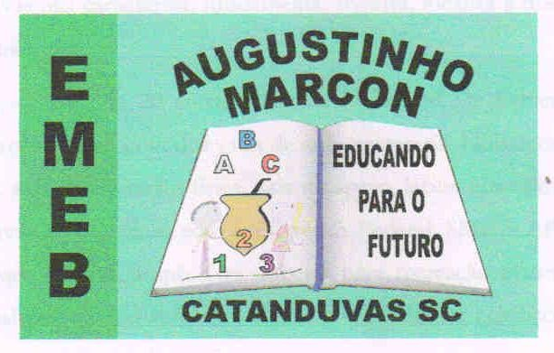
Escola Municipal de Educação Básica Augustinho Marcon. Catanduvas, maio/junho de 2021.
Diretora: Tatiana Bittencourt Menegat.
Assessora Técnica Pedagógica: Maristela Apª. Borella Baraúna. Assessora Técnica Administrativa: Margarete Petter Dutra.
Professora: Jaqueline Demartini. Aluno(a):........................................................
Disciplina: Inglês

ATIVIDADE 15 REMOTA DE INGLÊS - 1º ANO – 31/05 a 04/06
CATANDUVAS, MAY 31ST 2021
TODAY IS MONDAY
AT SCHOOL – NA ESCOLA
OBSERVE AS IMAGENS DAS ESCOLAS – SCHOOLS DE DIFERENTES PAÍSES.
OBSERVE O QUE ELAS TÊM DE IGUAL E DE DIFERENTE.
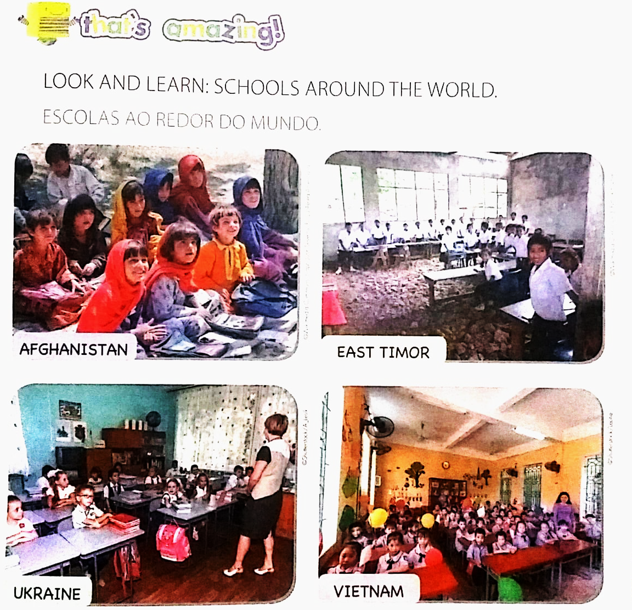

DESENHE E PINTE A SUA SCHOOL E VOCÊ. CAPRICHE!

MY SCHOOL

CONVERSE COM SUA FAMÍLIA SOBRE A IMPORTÂNCIA DA SCHOOL NA SUA VIDA.

